Безопасность дорожного движения
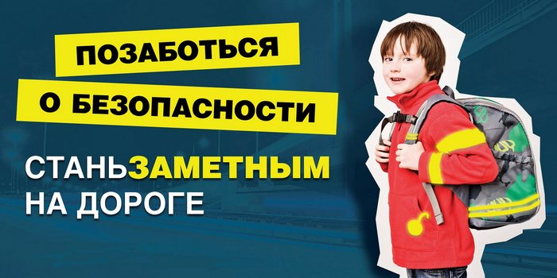

Светоотражающие элементы
Информация для родителей о необходимости и важности использования светоотражающих элементов.
Как ни досадно, но дети являются самыми уязвимыми участниками дорожного движения, потому важность наличия световозвратных элементов на детской одежде нельзя недооценивать.
Присутствие светоотражающих элементов на детской одежде может значительно снизить детский травматизм на дорогах!
Наличие светоотражателей на одежде теперь полагается по закону На проезжей части водитель, как правило, замечает пешехода на расстоянии 25-30 метров, и даже если он ехал со скоростью в 45-50 км/ч, его тормозной путь всё равно превысит эту длину. Потому ограничение скорости движения не стало панацеей от ДТП, тем более что в городах проблему усугубляет интенсивный свет фар от встречных машин, неправильное уличное освещение. В России требование носить светоотражатели при движении в темное время суток введено с 2006 года (пункт 4.1. Правил дорожного движения). С 1 июля 2015 г. вступили в силу дополнения и небольшие поправки, внесённые в уже работающий закон о светоотражающих элементах на одежде. Согласно установленному ныне положению, в тёмное время суток светоотражающие наклейки или нашивки на одежде должны быть у всех пешеходов, как переходящих улицу, так и движущихся вдоль обочины дорог, и трасс.
Закон, предписывающий наличие на верхней одежде детей элементов светоотражателей, уже вступил в силу, и потому за неисполнение его родители понесут административную ответственность. Замеченный без отражателей на одежде пешеход получит предупреждение либо штраф в размере 500 рублей. А в случае попадания в дорожно-транспортное происшествие часть вины такому пешеходу придётся взять на себя.
Светоотражающие элемент позволяет лучше заметить ребенка, если на улице темно, также в пасмурную или дождливую погоду. Светоотражающие элементы стали присутствовать на детской одежде, они входят в дизайн моделей многих марок, также их можно приобрести и пришить самостоятельно. Их цветовая гамма и дизайн очень разнообразен и не портит внешний вид одежды. Большой популярностью пользуются фликеры — специальные детали для детей и подростков. Фликеры представляют собой наклейки или значки, они легко крепятся к детской одежде. Фликеры могут располагаться на одежде в любом месте, а также на школьных принадлежностях, сумках, портфелях или рюкзаках.
Как вариант можно приобрести светоотражающую тесьму, которая также пришивается к одежде. Светоотражающую ленту необходимо пришить на рукава верхней одежды детей, либо на нарукавные повязки так, чтобы они не были закрыты при движении и способствовали зрительному восприятию. Рекомендуется наносить их в виде горизонтальных и вертикальных полос на внешнюю часть рукавов. Кроме того, можно прикрепить светоотражающую ленту на спинку верхней одежды, нижнюю наружную часть брюк, а также на головные уборы, рукавицы, перчатки, обувь и другие предметы одежды. Для несовершеннолетних велосипедистов эффективно использовать нашивки из светоотражающей ленты на жилетах и поясах, наклейки фликеров - на касках, элементах велосипеда.
Рекомендуем родителям приобретать светоотражающие элементы для детей в целях предотвращения детского дорожно-транспортного травматизма.
Уважаемые родители!
Научите ребенка привычке соблюдать правила дорожного движения. Побеспокойтесь о том, чтобы Ваш ребенок «ЗАСВЕТИЛСЯ» на дороге. Примите меры к тому, чтобы на одежде у ребенка были светоотражающие элементы, делающие его очень заметным на дороге.
Помните! В темной одежде маленького пешехода просто не видно водителю, а значит, есть опасность наезда.
Безопасность детей – обязанность взрослых!
Светоотражатели сохранят жизнь!

